NAJAVA ZA MEDIJE

HRVATSKA AKADEMIJA ZNANOSTI I UMJETNOSTI SUDJELOVALA U MANIFESTACIJI DAN GRADSKE ČETVRTI DONJI GRAD

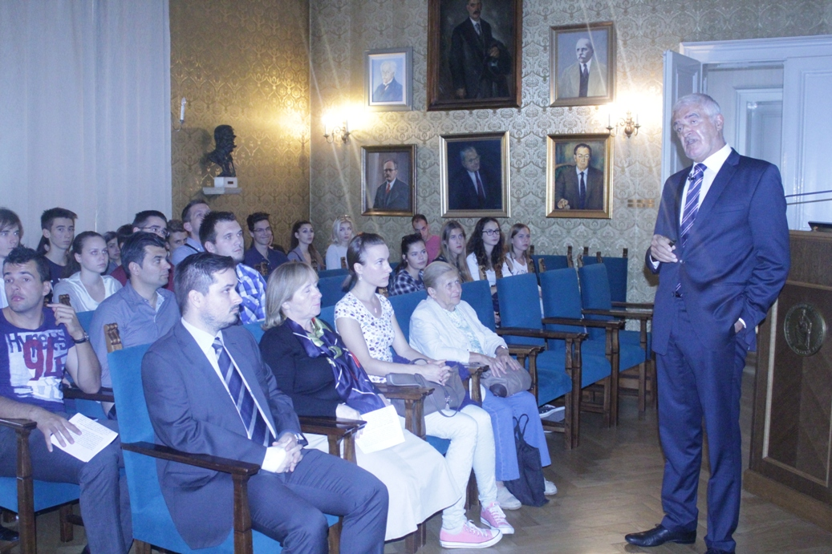

Zagreb, 23. rujna 2015. – Hrvatska akademija znanosti i umjetnosti u srijedu 23. rujna sudjelovala je u manifestaciji Dan Gradske četvrti Donji grad i za javnost otvorila svoje prostore na području Donjeg grada.
Tom je prigodom palaču HAZU posjetila veća skupina građana, među kojima su bili i predsjednik Vijeća Gradske četvrti Donji grad Nedjeljko Gojo te učenici Klasične gimnazije, XVI. gimnazije i I. tehničke škole Tesla koje je dočekao predsjednik HAZU akademik Zvonko Kusić. On im je predstavio povijest, ustroj i djelovanje Akademije i istaknuo da se radi o jednoj od temeljnih hrvatskih nacionalnih institucija koja je u protekle 154 godine davala značajan doprinos izgradnji i očuvanju hrvatskog identiteta, posebno na području znanosti, umjetnosti i kulture. „Važno poslanje HAZU je čuvanje jedinstva nacije. U Akademiji postoji samo jedna Hrvatska“, kazao je akademik Kusić. Akademijine goste podsjetio je na zasluge Josipa Jurja Strossmayera za osnutak akademije, kao i modernog Sveučilišta u Zagrebu, čime je značajno pridonio da Zagreb u punom smislu riječi postane hrvatska metropola. Spomenuo je i zasluge najistaknutijih članova Akademije.
Uz stručno vodstvo građani su u palači HAZU razgledali njene salone, Bašćansku ploču te stalni postav Strossmayerove galerije starih majstora HAZU.
U Knjižnici HAZU moglo se razgledati faksimilno izdanje prve tiskane knjige u Europi – Gutenbergove Biblije u 42 retka (izdano oko 1455), kao i Memorijalna soba nobelovaca Lavoslava Ružičke i Vladimira Preloga uz stručno vodstvo akademika Vitomira Šunjića koji je poznavao obojicu hrvatskih nobelovaca.
U izložbenom prostoru Kabineta grafike HAZU održana je prezentacija pete mape iz edicije Argola – projekta mr. sc. Slavice Marković, kojim se ističu te publici približavaju važne i zaslužne ličnosti domaće grafičke umjetničke scene. Ovom prigodom, grafičkom mapom Album, publici se predstavio akademski grafičar Igor Čabraja, asistent na nastavničkom odsjeku Akademije likovnih umjetnosti u Zagrebu, istaknuti pripadnik mlađe generacije hrvatskih umjetnika i dobitnik Premije HAZU na 6. hrvatskom trijenalu grafike 2012.

Marijan Lipovac
Ured za odnose s javnošću i medije HAZU

